This is a short “tutorial” prepared by Miguel Valero (Dept. Arquitect. Compputadors - EETAC). It has been written in a very short time just to help as a “getting started” document.

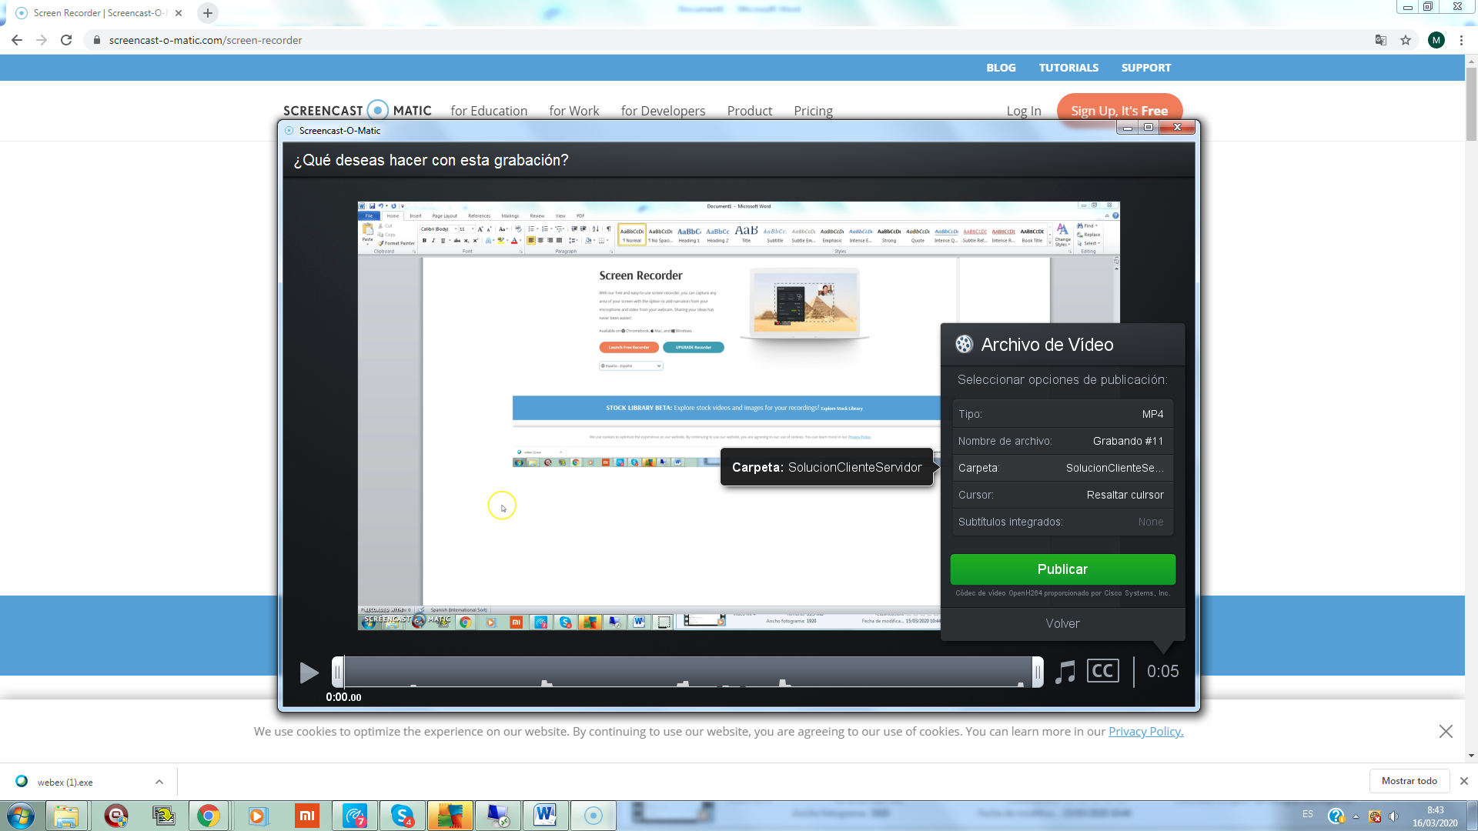

Tres recomendaciones para pasar tu asignatura a modalidad on-line de manera urgente
Las tres recomendaciones son estas:
- Graba tu lección en video y súbela a youtube
- Prepara un ejercicio con autoevaluación sobre los contenidos de la lección
- Mantén una reunión virtual con los alumnos que manifiesten, a través de la autoevaluación, que no van bien.
Ahora algunos consejos para implementar cada una de estas recomendaciones.
- Graba tu lección en video
Se trata de una grabación basada en captura de escritorio en la que puedes capturar cualquier cosa que se vaya viendo en el escritorio (power point, navegador, programas en ejecución, etc.) además de tu voz.
Hay muchas herramientas para hacer esto. Una muy sencilla y gratuita es ScreenCast-o-matic.
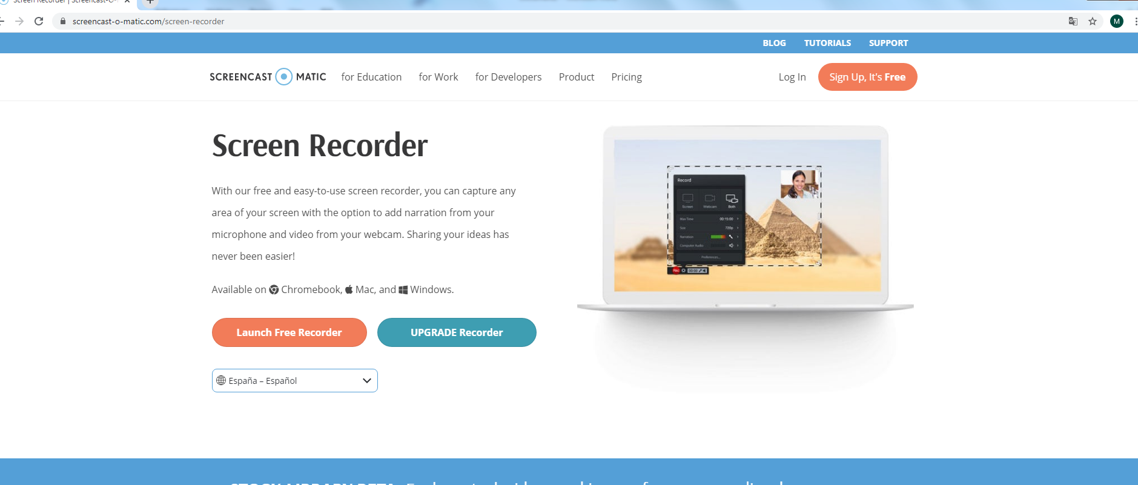
Si pulsas Launch Free Recorder se descargará un programa que debes ejecutar. Eso solo ocurrirá la primera vez. A partir de ese momento, cada vez que pulses Launch Free Recorder ya podras ver esta pantalla:
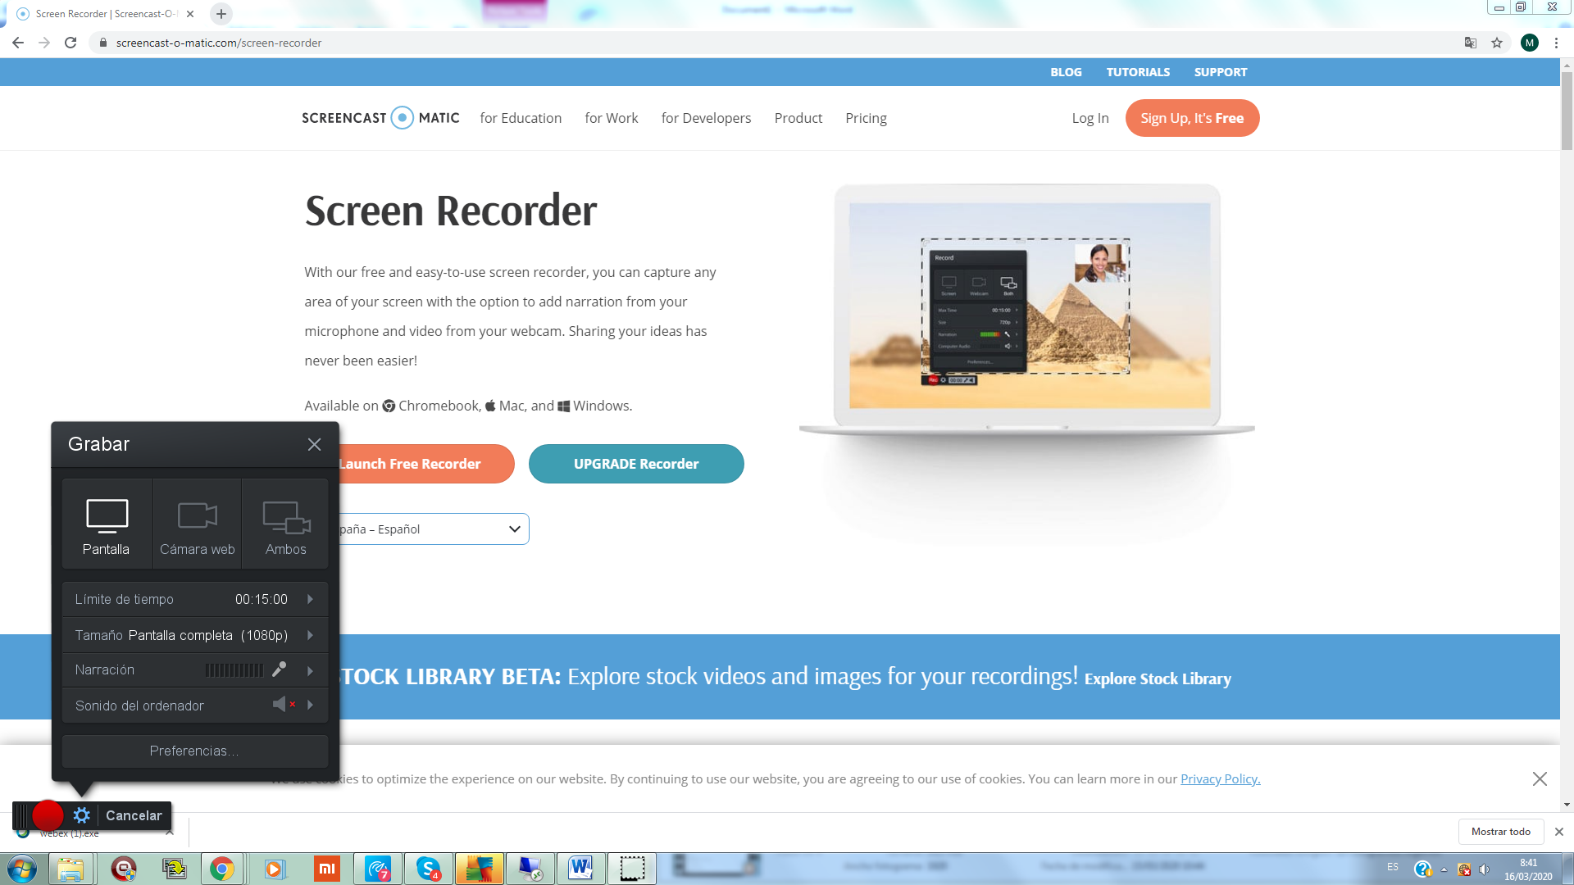
Aquí puedes configurar tu grabación (solo escritorio, solo web cam o una combinación de ambos), el micrófono, el área del escritorio que quieres capturar, etc. Fíjate que en la versión gratuita el tiempo de grabación está limitado a 15 minutos y no va a capturar el sonido del ordenador. Por otra parte, durante la grabación se destacará en la imagen el cursor, lo cual facilitará a los alumnos el seguimiento de tus explicaciones.
Cuando estés listo le das al botón rojo y después de un emocionante 3, 2, 1 empezará a grabar. Puedes parar de grabar en cualquier momento. Te mostrará la pantalla siguiente:
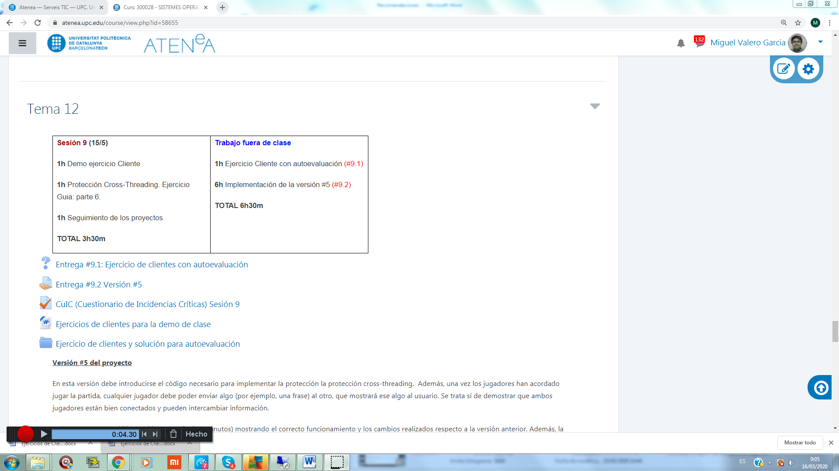
En esta pantalla puedes dar por finalizada la grabación (le das a Hecho) o puedes repasar lo que has grabado (con los controles de atrás y adelante) o reanudar la grabación (volviendo a pulsar el botón rojo).
Cuando acabes la grabación te mostrará dos opciones: grabar o editar. Si le das a grabar verás lo siguiente:
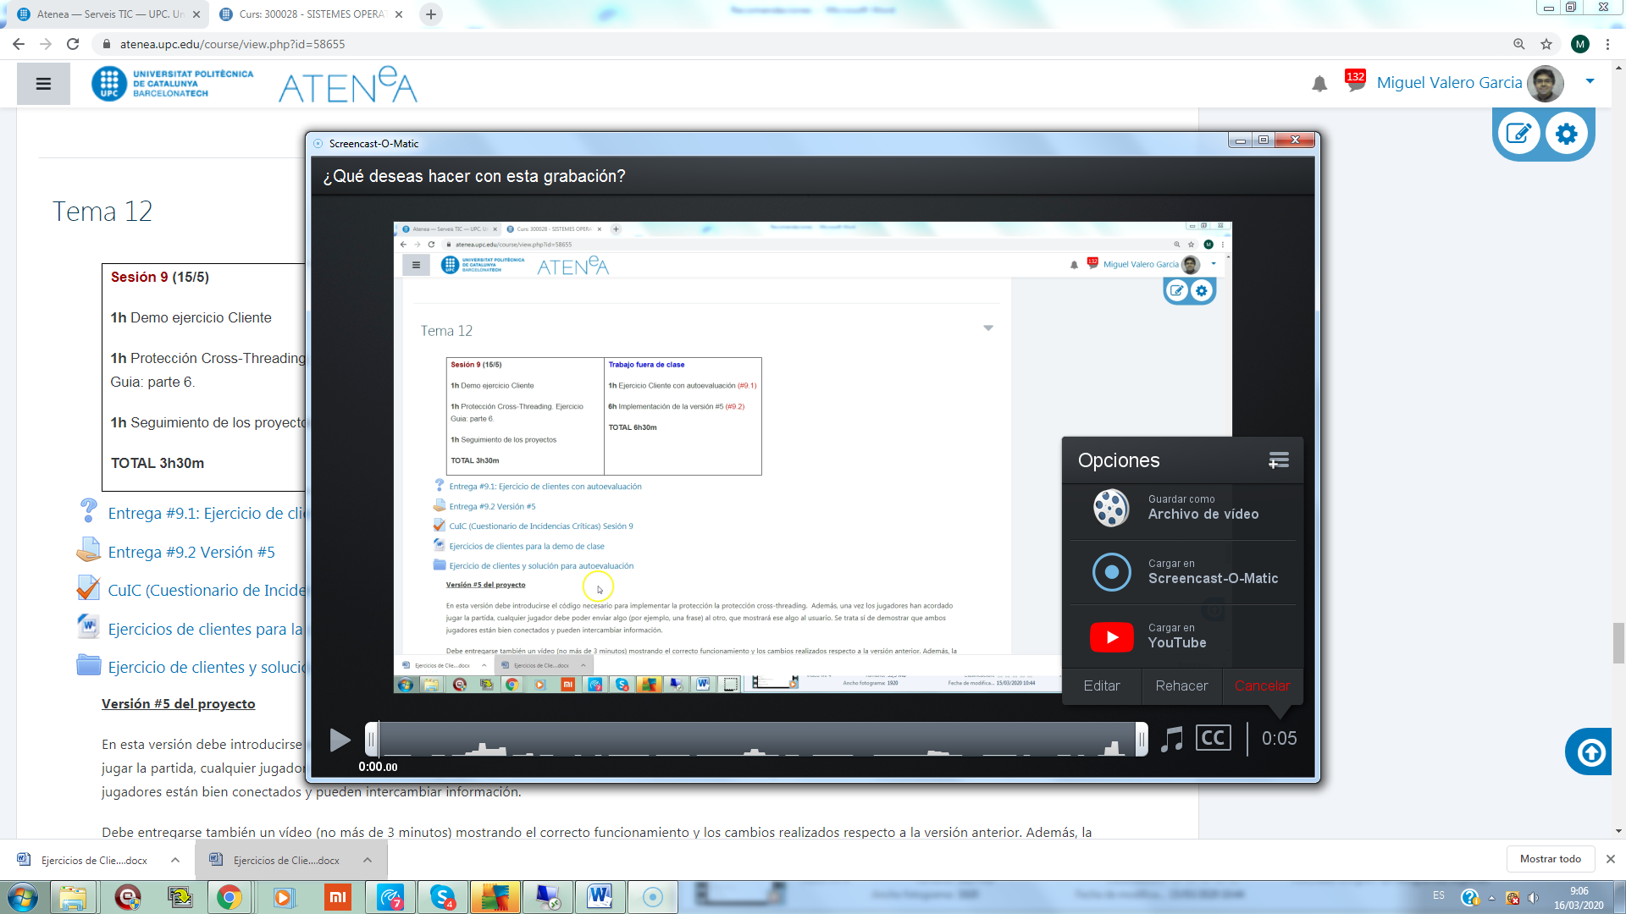
Ahora puedes elegir entre guardar la grabación en MP4 o subirla directamente a youtube. Suponiendo que la quieres conservar (y subirla tú mismo a youtube) le das a guardar como archivo de video. Verás la siguiente pantalla, en la que podrás elegir la carpeta en la que quieres guardar el video.
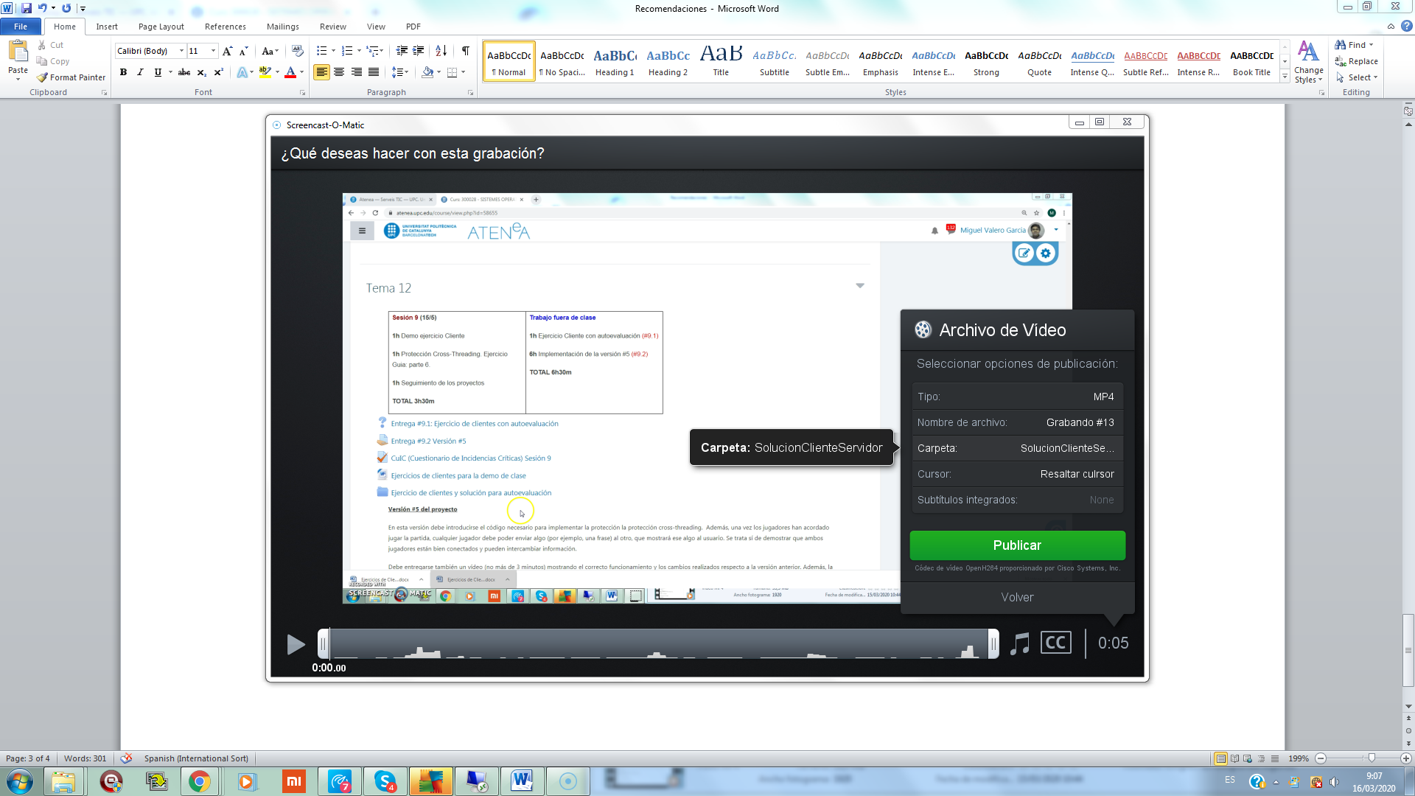

Después de todo esto tendrás un estupendo video en MP4 que podrás subir a youtube. Si necesitas ayuda para eso, este video está bien:
https://www.youtube.com/watch?v=3UcydN7r8lo
- Prepara un ejercicio con autoevaluación sobre los contenidos de la lección
En un ejercicio con autoevaluación le proporcionas a tus alumnos el enunciado del ejercicio y las soluciones correctas, para que cada alumno te indique si ha resuelto bien los ejercicios o no (por comparación de su solución con la que tu proporcionas como correcta). Naturalmente, esto solo sirve para ejercicios que admiten una (o pocas) soluciones correctas). A continuación hay un ejemplo de instrucciones para esta tarea.
Hacer ejercicios con autoevaluación (2h)
Aquí tienes una colección de 5 ejercicios. Intenta resolverlos en tu ordenador. Cuando los hayas resuelto, compara tus soluciones con las que encontrarás aquí, y decide si tus soluciones están bien o mal según el criterio siguiente:
Bien : El código es prácticamente igual a la solución. Hay alguna pequeña diferencia con la solución, pero puedo justificarla perfectamente.
Mal : Hay muchas diferencias con la solución oficial. No podría justificar esas diferencias.
Responde la consulta que encontrarás en la Atenea indicando cuántos ejercicios te han salido bien.
La consulta es un recurso de Moodle que está disponible en la versión actual de Atenea. Las siguientes imágenes muestran cómo crear la consulta que se necesitaría para la tarea del ejemplo.

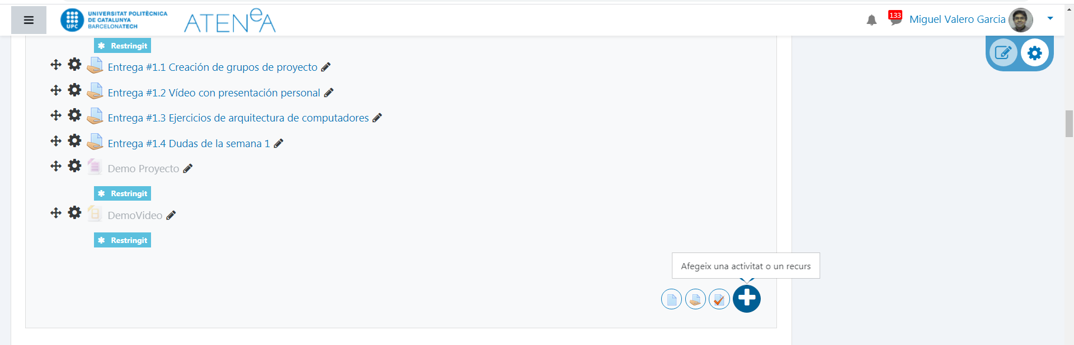

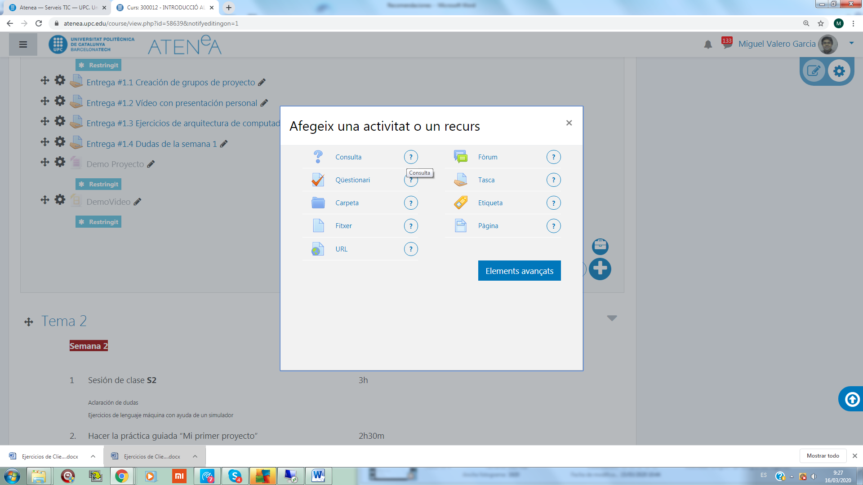

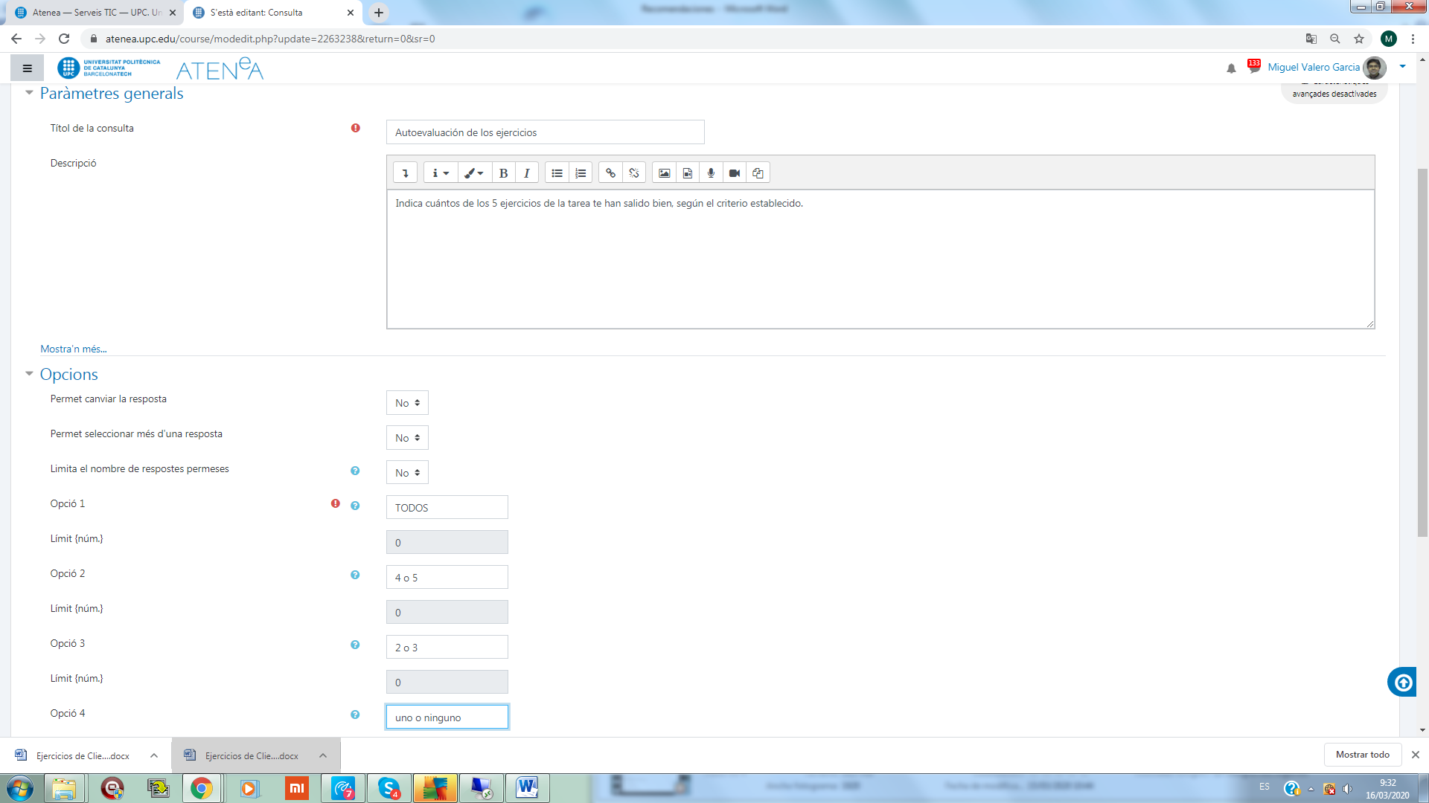

Esto es lo que verá el alumno:
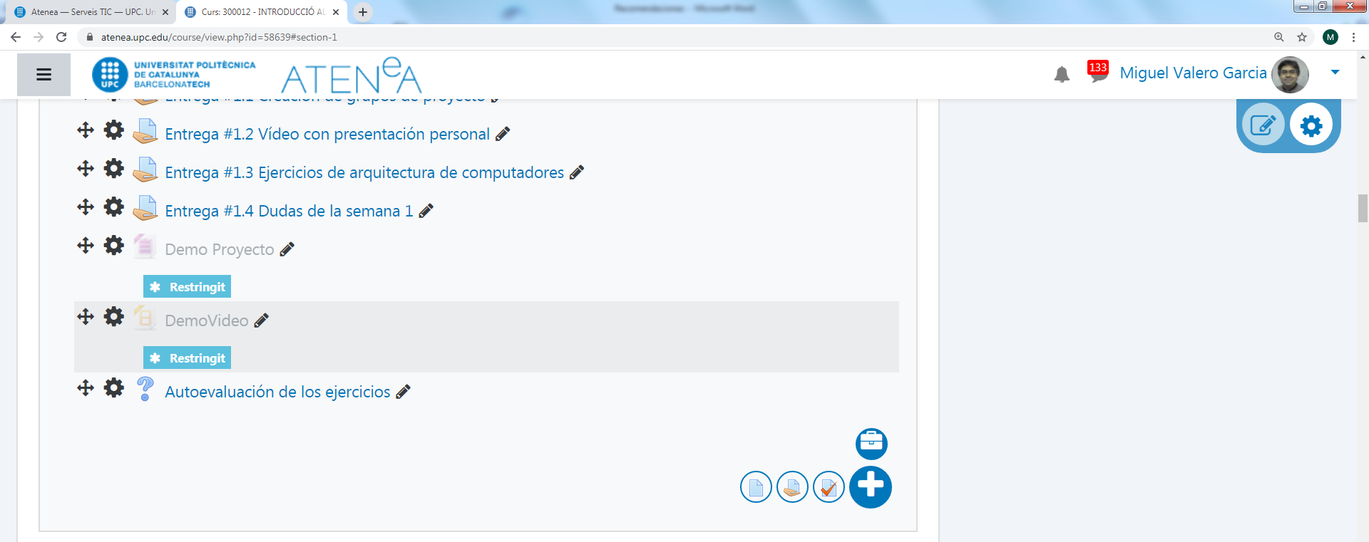
Al entrar en la consulta podrá introducir el resultado:
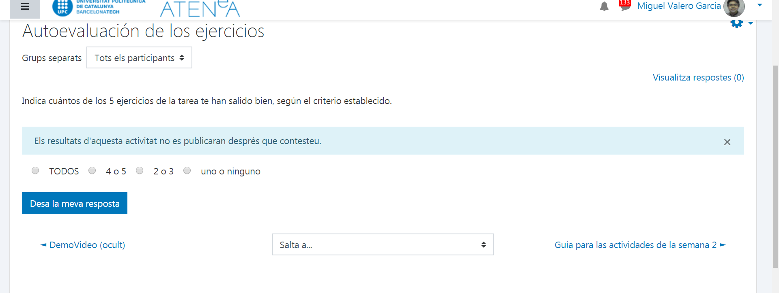
Cuando todos hayan introducido los resultados tu podrás tener un resumen de esos resultados clicando en el enlace que puedes ver en la parte superior derecha (Visualitza respostes).
- Mantén una reunión virtual con los alumnos que manifiesten, a través de la autoevaluación, que no van bien.
Si sigues el proceso anterior con tres o cuatro lecciones, pronto tendrás datos suficientes para detectar a los alumnos que están teniendo dificultades. Es el momento entonces de convocarlos a una reunión virtual (usando cualquiera de las múltiples herramientas para ello). Puedes convocarlos uno a uno o en pequeños grupos. En esa reunión es importante hacer tres cosas:
- Resolver sus dudas. Pero no volviendo a explicar lo que está ya en el video. Lo mejor es que les pidas que resuelvan un ejercicio ante tus ojos, verbalizando lo que están pensando en ese momento. Eso te dará una idea clara de dónde está el fallo de comprensión.
- Trasladarle a tus alumnos tu confianza en sus posibilidades. Está comprobado: si tus alumnos perciben que crees en ellos se esforzarán más. Pero tienen que percibirlo.
- Proporcionales un nuevo ejercicio para que te lo entreguen en breve. Con esto ellos verán si la cosa va mejorando y tu verás si ellos se siguen esforzando, porque aquí se tienen que esforzar todos.

